Вы можете оставить мнение о нашей организации. Чтобы оценить условия осуществления образовательной деятельности наведите камеру Вашего телефона и отсканируйте QR-код.
Перейдя по ссылке, Вы сможете:
- оценить условия осуществления образовательной деятельности:
- открытость и доступность информации об организации
- комфортность условий осуществления образовательной деятельности
- доступность образовательной деятельности для инвалидов
- оставить отзыв
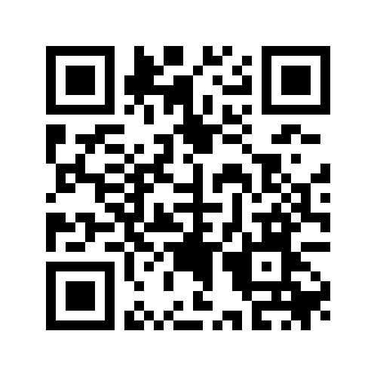
Анкета доступна по QR-коду, а так же по прямой ссылке: https://bus.gov.ru/qrcode/rate/261312

